Reteste Validação de campos De a Até na página Criar Taxas

Reteste feito. O sistema exibe mensagem de erro após tentativa de inserção de números menores que 0 e maiores que 999 nos campos De e Até.

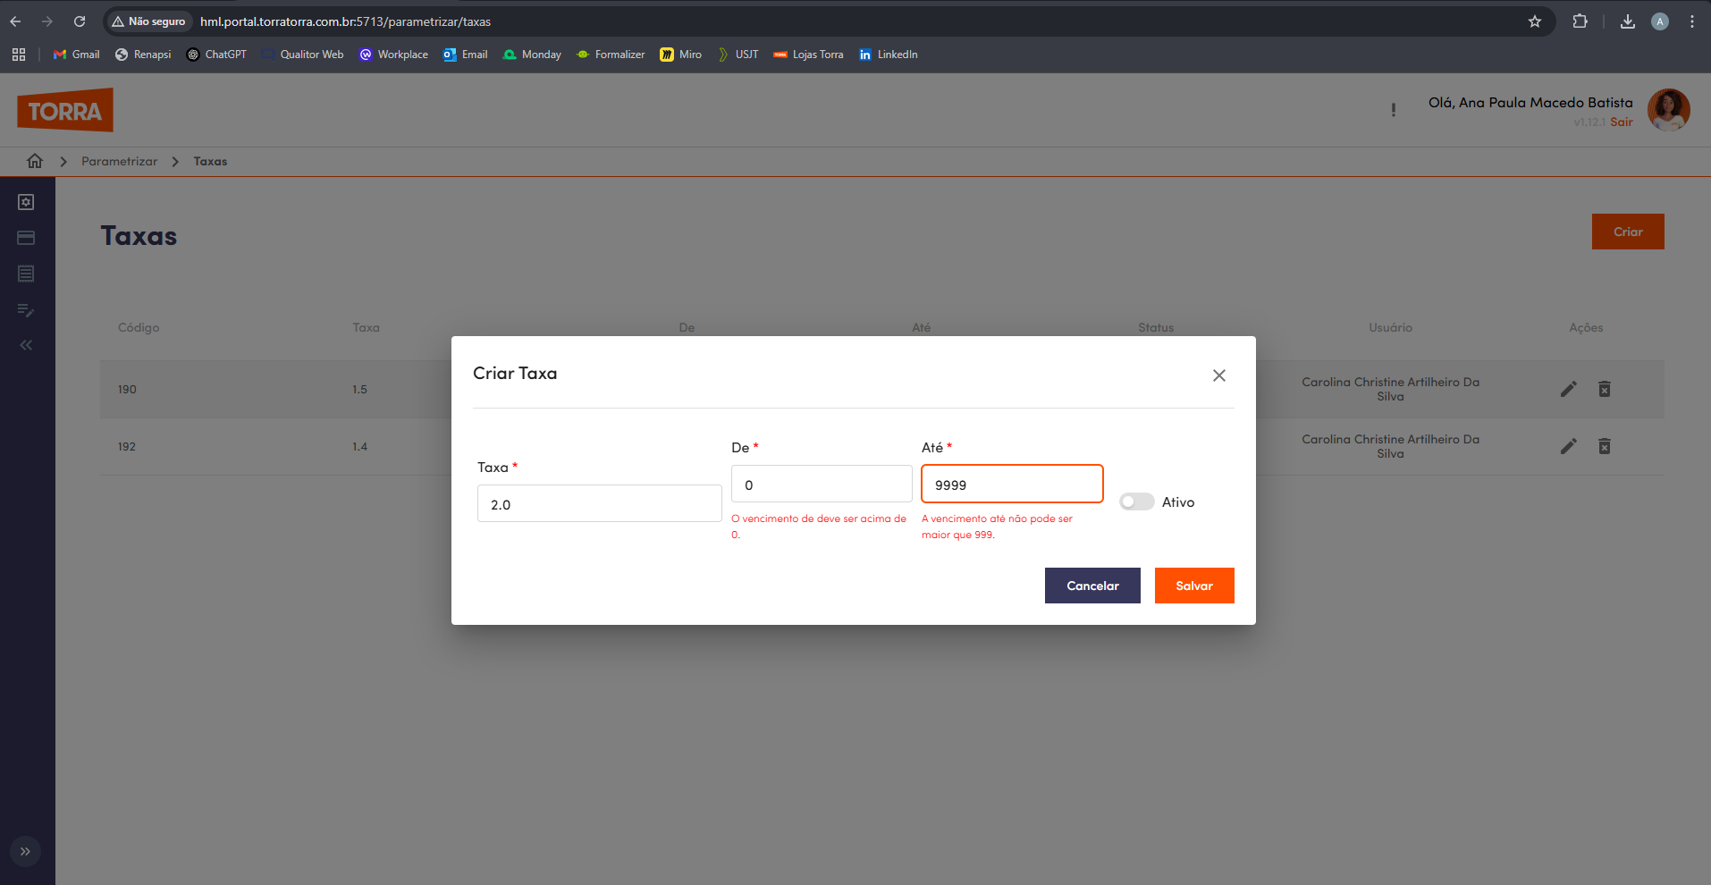

Ao tentar salvar, o sistema valida a limitação dos campos e solicita o preenchimento correto das informações

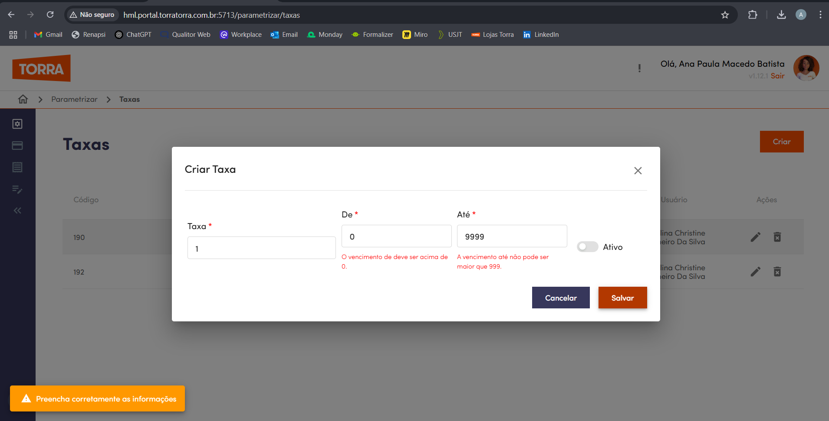

Após preencher os campos conforme as limitações, a mensagem de erro não é mais exibida e o sistema permite salvar nova taxa.

